3º MEDIO CIENCIAS DE LA ACTIVIDAD FISICA Y DEPORTES GUIA Nº 1
Título de la Guía: Resistencia Aeróbica | Fecha: semana del 3 al 7 de Agosto del 2020
Objetivo de Aprendizaje: Aplicar responsablemente un plan de entrenamiento para mejorar su rendimiento físico, considerando sus características personales y funcionales.
Nombre Docente: Patricia Suazo Fritz
Nombre Estudiante: | Curso: 3°medio D-E

Estimados/as alumnos(as) junto con saludarlos y esperando que se encuentren muy bien de salud junto a sus familias, quisiera invitarlos a trabajar la resistencia aeróbica a través de distintas modalidades.

Resistencia aeróbica

Es la capacidad del organismo de mantener una intensidad alta de ejercicio físico durante un largo periodo de tiempo gracias a la adquisición continua de oxígeno. Es un componente vital del rendimiento deportivo en la mayor parte de los deportes.
La resistencia aeróbica la puedes trabajar de muchas maneras como por ejemplo: caminar, trotar, subir escaleras, andar en bicicleta, bailar, caminar en diferentes planos entre otras alternativas, circuito de ejercicios, boxeo, arte marcial, etc.

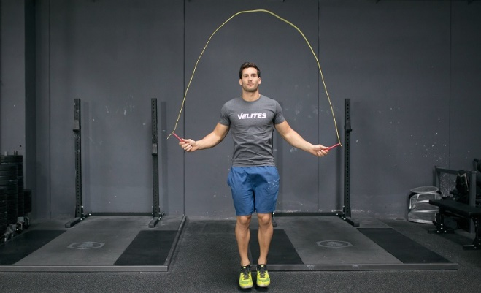
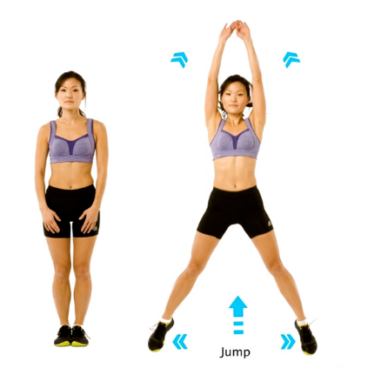

En esta guía podrás valorar tu capacidad aeróbica mediante actividades continuas diversas con distintos tipos de intensidades y que implique variadas formas de movimientos que sean de tu interés.
Deberás elegir diferentes acciones motrices para realizar el trabajo aeróbico y lo más importante que puedas realizarlas en tu casa.

Pasos a seguir:

1.- Calcula tu frecuencia cardiaca máxima teórica, utilizando la siguiente formula:
(220- Edad del sujeto).

Ejemplo: Si el estudiante tiene una edad de 16 años su frecuencia cardiaca máxima teórica será de 204 lat. /min.
204lat/min corresponde a su 100%, ahora calcularemos los siguientes porcentajes

90% | 184 lat/min
80% | 163 lat/min
70% | 142 lat/min
60% | 122 lat/min
50% | 102 lat/min
40% | 81 lat/min

2.- Elige una actividad aeróbica de tu interés y que puedas realizar en tu casa y trabaja entre 70% y el 80% de tu frecuencia cardiaca.

3.- Esta actividad física deberás realizarla 3 veces por semana y con una duración de 30 minutos.

Observa la siguiente tabla en donde se muestran las intensidades del ejercicio, recuerda que para mantener un trabajo aeróbico tu intensidad debe ser entre un 70%-80% de tu frecuencia cardiaca máxima.

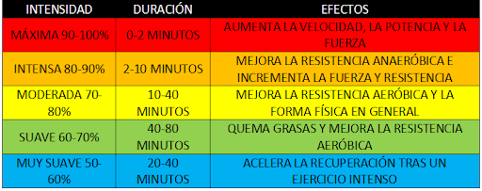

Recuerda que el desarrollo de esta guía es fundamental para la evaluación formativa de la semana nº3

Cualquier consulta o problema no dudes en escribirme a psuazo@sanfernandocollege.cl, los días martes entre las 10:00 y 13:00 hrs. tendré atención especial para ustedes. Un abrazo grande.

